Министерство образования и науки РФ
Федеральное агентство по образованию

КАЗАНСКИЙ НАЦИОНАЛЬНЫЙ ИССЛЕДОВАТЕЛЬСКИЙ ТЕХНИЧЕСКИЙ УНИВЕРСИТЕТ им. А.Н. Туполева
Кафедра «Материаловедения, сварки и производственной безопасности»

Тема курсовой работы:
Разработка технологического процесса изготовления отливки для изготовления детали «Фланец»

Выполнил: студент группы 1310 Рыжков С.А
Проверил: Курынцев С.В

г. Казань 2021
Оглавление
1. ВВЕДЕНИЕ 3
2. АНАЛИЗ ТЕХНОЛОГИЧНОСТИ ЧЕРТЕЖА ОТЛИВКИ 4
2.1. Назначение детали 4
2.2. Характеристика материала 4
3. ВЫБОР СПОСОБА ЛИТЬЯ И ТИПА ПРОИЗВОДСТВА 5
3.1. Способ литья 5
3.2. Тип производства 6
4. СХЕМА ТЕХНОЛОГИЧЕСКОГО ПРОЦЕССА ПОЛУЧЕНИЯ ОТЛИВКИ 7
5. РАЗРАБОТКА ЧЕРТЕЖА ЭЛЕМЕНТОВ ЛИТЕЙНОЙ ФОРМЫ 11
5.1. Определение положения отливки 11
5.2. Определение формовочных уклонов 12
5.3. Назначение припусков на механическую обработку отливок 13
5.4. Установление величин усадки сплава 14
6. ПРИНЦИПЫ ПРОЕКТИРОВАНИЯ ЛИТЕЙНОЙ ПЕСЧАНОЙ ФОРМЫ 15
6.1. Установление количества деталей. 15
6.2. Определение толщины стенок. 15
6.3. Конструирование и расчет элементов литниково – питающей системы. 16
6.4. Расчет прибыли для одной из форм детали 17
6.5. Определение размеров формы и выбор опок 18
6.6. Выбор необходимого оборудования и установление технологических параметров и условий получения качественных отливок. 18
7. ОЦЕНКА ЭФФЕКТНОСТИ СПОСОБА ИЗГОТОВЛЕНИЯ ЗАГОТОВКИ 21
8. СПИСОК ИСПОЛЬЗОВАННОЙ ЛИТЕРАТУРЫ 22
Приложение 1 23
Приложение 2 24
Приложение 3 25
Приложение 4 26

1. ВВЕДЕНИЕ
Литейное производство — отрасль машиностроения, занимающаяся изготовлением фасонных деталей и заготовок путём заливки расплавленного металла в форму, полость которой имеет конфигурацию требуемой детали. Литейное производство является основной заготовительной базой машиностроения, его развитие зависит от уровня машиностроительного комплекса в целом.
Общее количество предприятий, входящих в машиностроительный комплекс России, составляет около 7500 единиц. Доля машиностроения в общем промышленном выпуске продукции составляет около 20%. Литейное производство выгодно отличается от других заготовительных производств (поковки, штамповки, сварки) тем, что методом литья, возможно, изготавливать заготовки, максимально приближенные по геометрии к самым сложным деталям машин. При современных литейных технологиях коэффициент использования металла достигает 95-97% в цветном литье и более 80% в чугунолитейном производстве. Без сомнения, литейное производство и в будущем сохранит лидирующее положение среди заготовительных производств.
Перспективными направлениями литейного производства являются:
- изготовление опочных и без опочных форм из ХТС на базе современных связующих, развития процессов вакуумно – пленочной формовки, методов литья по газифицируемым моделям;
- внедрение новых технологий и современного оборудования;
- максимально приблизить заготовки по форме и размерам к готовой детали;
- развитие и внедрение специальных способов литья.
Задание на выполнение курсовой работы: разработать чертёж заготовки и технологический процесс для детали «Фланец».
Наименование детали - «Фланец». Материал детали – Сталь 45Л. Серийность - 1000 шт. Масса одной отливки – 0,083 кг.

2. АНАЛИЗ ТЕХНОЛОГИЧНОСТИ ЧЕРТЕЖА ОТЛИВКИ

2.1. Назначение детали
Фланец — плоская деталь квадратной, круглой, или иной формы с отверстиями для болтов и шпилек, служащая для прочного и герметичного перекрытия отверстий труб.
Исходя из условий работы детали, отливка должна отвечать следующим требованиям: иметь повышенную коррозионную стойкость, работать под давлением.

2.2. Характеристика материала
материал отливки – Сталь 45Л Сталь для отливок нелегированная.
Химический состав:
С, % 0.42-0.5; Si, % 0.2-0.52; Mn, % 0.45-0.9; P, % до 0.06; S, % до 0.06
Физические и физико-механические свойства:
- Предел прочности (Временное сопротивление) σ_{в}, 589 МПа
- Предел текучести ${\text{σ}}_{\text{0,2}}\text{=392 МПа}$
- Предел прочности на растяжение 18 кг/мм2
- Относительное удлинение $\text{δ=10\%}$
- Относительное сужение$\text{ ψ= 20\%}$
- Твёрдость HB 10 ⁻¹ = 143-241 Мпа;
- Ударная вязкость $\text{KCU}\text{ = 25 }\text{(}\text{Дж/}{см}^{2})$
- Плотность ρ= 7800 $\frac{кг}{м^{3}}$
- Температурный коэффициент линейного расширения α_{l}, 11,6*10⁻⁶·°С⁻¹
Свариваемость: трудносвариваемая.

3. ВЫБОР СПОСОБА ЛИТЬЯ И ТИПА ПРОИЗВОДСТВА

3.1. Способ литья
Отливка «фланец» имеет весовую категорию равную 0,083 кг, серийность – 100000 шт., материал – Сталь 45Л. Для того, чтобы выбрать способ литья, нужно проанализировать несколько методов:
- литье в разовую песчаную форму – возможность изготовление больших масс, низкая стоимость. Но при этом большая шероховатость поверхности, толщина стенок >3 мм.
- литье в кокиль – высокие механические и эксплуатационные свойства, мелкозернистая структура отливок, минимальный припуск на механическую обработку (на сторону) составляет 0,377… 1,0 мм, малая шероховатость. Недостатки: сложность изготовления и дороговизна кокиля.
- литье по выплавляемым моделям - минимальный припуск на механическую обработку (на сторону) составляет 0,0…0,6 мм, возможность заливки с высокой температуры плавления. Недостатки: высокая себестоимость, сложность технологического процесса.
- литье в оболочковые формы – обеспечивают геометрическую точность отливки, так как формовочная смесь обладает высокой подвижностью. Повышенная точность формы позволяет в 2 раза снизить припуски на механическую обработку отливок. Недостатки: высокая стоимость смесей, ограниченный размер отливок.
-литье под давлением – точность геометрических размеров 0,03 – 0,08 мм, минимальный припуск на механическую обработку 0,2-0,5 мм, получение с толщиной стенки 0,6 мм. Недостатки: дороговизна, пресс-форма сложна в изготовлении, ограничение по массе и виду сплава.
-центробежное литье – возможность получения двухслойных заготовок, что достигается поочередной заливкой в форму различных сплавов. Недостатки: высокая себестоимость, большая шероховатость поверхности.
Рассмотрев все методы, мы пришли к выводу, что для изготовления фланца используем метод литье в разовую песчаную форму. Этот способ литья наиболее универсален, позволяет получать отливки любых конфигураций, размеров и массы при любой серии.

3.2. Тип производства
Тип производства –это совокупность факторов, характеризующих степень специализации производства, его масштабов устойчивости номенклатуры выпускаемых изделий. Различают три типа производства: единичное, серийное, массовое. Тип производства рассчитывается в зависимости от коэффициента закрепления операций или количеством отливок одного наименования (в штуках), выпускаемых цехом за год.
Исходя из имеющихся данных выбираем тип производства – средне серийное.
Серийное производство, характеризующийся ограниченной номенклатурой изделий, изготавливаемых или ремонтируемых периодически повторяющимися партиями, и сравнительно большим объемом выпуска.

4. СХЕМА ТЕХНОЛОГИЧЕСКОГО ПРОЦЕССА ПОЛУЧЕНИЯ ОТЛИВКИ
Основными операциями данного процесса являются:
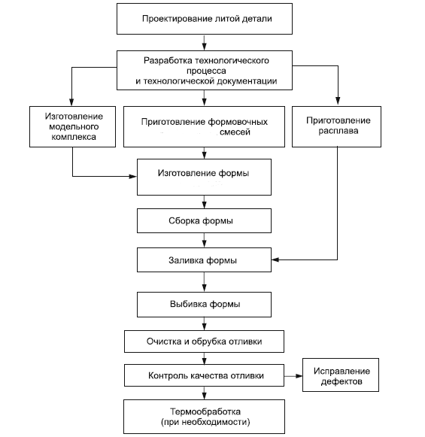

Номер операции | Наименование операции | оборудование
005 | Контроль входной: проверить наличие сертификатов на материалы формовочной смеси для литья в песчано-глинистые формы, смазочный материал. Проверить соответствие химического состава и механических свойств сплава Сталь 45Л согласно ГОСТ 977-88.
010 | Выбор способа литья
015 | Разработка технологической документации
020 | Приготовление формовочной смеси: смешать кварцевый песок 88-90% с глиной 8-10%, влажность 4-5,5% | Стол, весы
025 | Приготовить формы. Установить 5 нижних опок на конвейер, заполнить формовочной смесью с избытком, запустить пресс и сделать отпечаток с нижними половинами отливок, также сделать с 5 верхними опоками с получением верхних половин отливок.
030 | Сборка: Собрать форму для литья. Установить на вал основание изложницы, установить последовательно нижнюю опоку, установить верхнюю опоку, в такой же последовательности еще 4 пары опок, установить крышку с чашей и затянуть болтами. (см. рис.5. в приложении) | Стапель, направляющие, молоток, ключи.
035 | Контроль сборки
036 | Установить защитный кожух
040 | Подготовить расплав: нагреть литейные заготовки Сталь 45Л в индукционной печи до температуры 1320˚С. Соблюдать правила безопасности во время загрузки и выгрузки ковша с расплавом. | Индукционная печь, защитная одежда, маска, термопара
045 | Заливка
050 | Охлаждение: оставить охлаждаться форму на воздухе 2ч
055 | Разборка: Снять защитный кожух, открутить болты | ключи
060 | Очистка: Перенести опоки с отливкой на стол с ситом для сбора использованной формовочной смеси
061 | Обдувка: обдуть сжатым воздухом через пульверизатор
065 | Отрезать литниково-питающую систему: срезать газовым резаком стояк с питателями от отливок | Газовый резак
070 | Контроль отливок и образцов (ВИК 100%). Допустимые дефекты по ГОСТ 19200-80. Недопустимыми дефектами считать: коробление, поверхностные песчаные, газовые шлаковые и усадочные раковины, недолив , углубления и пятна. | лупа
071 | Отправка на хим. анализ
072 | Определение хим. состава
075 | Маркировка отливок
085 | Термическая обработка
090 | Повторная очистка поверхности
100 | Контроль отливки

5. РАЗРАБОТКА ЧЕРТЕЖА ЭЛЕМЕНТОВ ЛИТЕЙНОЙ ФОРМЫ
Разработка чертежа элементов литейной формы производится в соответствии с ГОСТ 2.423-73 и выполняется на основании чертежа детали. Деталь «фланец» представляет собой сочетание простых геометрических тел. Конструкция детали «фланец» является довольно простой и компактной, в результате чего целесообразно изготавливать ее целиком, не разделяя на отдельные части.

5.1. Определение положения отливки
Выбирается рациональное (с учетом упрощения изготовления оснастки и формовки) положение отливки в период закалки в форме, которое обеспечивает отсутствие в ней дефектов усадочного происхождения и качество поверхностей. Отливку можно располагать в форме, как с вертикальным расположением стержней, так и с горизонтальным.
При положении отливки с горизонтальным положением стержня выгоднее располагать отливку таким образом, чтобы стержни располагались в одной горизонтальной плоскости разъема, при этом также будет наименьшая высота опок. Обрабатываемая боковая поверхность в этом случае будет располагаться сбоку, что снижает вероятность попадания в нее посторонних примесей.
При вертикальном положении стержня, возможно, расположить половину детали в верхней полуформе, а другую в нижней. Однако в этом случае обрабатываемая часть детали расположена сверху, что вызывает риск попадания в нее посторонних включений.
Общим для обоих рассматриваемых вариантов является:
- плоская горизонтальная поверхность разъема формы и модели;
- свободное извлечение модели из формы
Проанализировав достоинства и недостатки различных положений отливки в форме можно принять наиболее рациональной положение отливки с вертикальным положением.
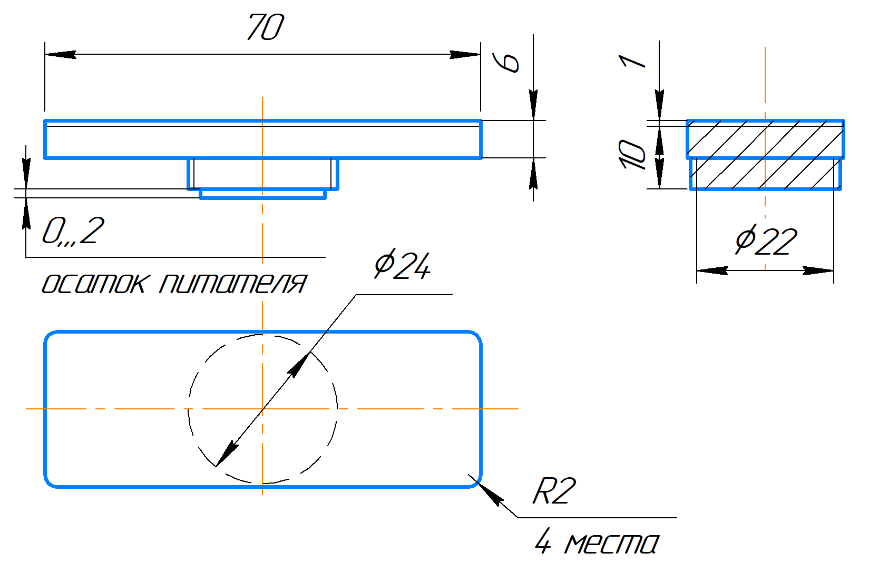
Рис. 1. Чертеж отливки «фланец»

5.2. Определение формовочных уклонов
Для облегчения заполнения модели расплавленным металлом предусматриваются формовочные уклоны (рис.2). Данные по величине формовочных уклонов основных формообразующих поверхностей модельного комплекса при применении песчано–глинистых смесей приведены в табл. 5.
Так как самая большая величина у детали 70 мм, то выбирается высота модели Н = 50-100 мм, при деревянной модели уклон, которой 1,5-2,5 мм или 1^{о}-1^{о}30, а при металлической модели1,0-1,5 мм или 0^{о}45-1^{о}00.
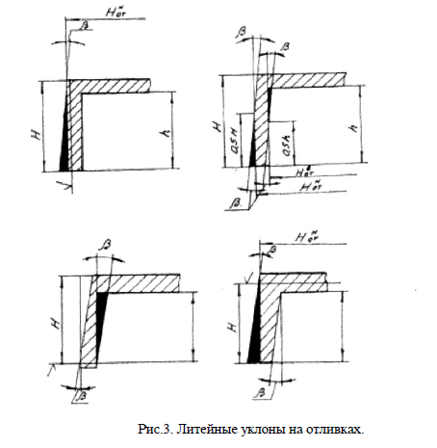
Рис 2. Литейные уклоны на отливках.

5.3. Назначение припусков на механическую обработку отливок
Припуски, величина которых обуславливается требованиями ГОСТ 2009-55 (стальные отливки) соответственно при литье в песчаные формы. Все сопряжения стенок, имеющих припуск на обработку, выполняются с закруглениями (галтелями), обеспечивающими плавный переход от одной стенки к другой (рис.3). Сопряжение необрабатываемых стенок устанавливаются по требованию чертежа детали. Справочные данные по припускам на обработку приведены в табл. 2, а радиусы галтелей - в табл. 3.
Для детали «фланец» используется отливка из стали, наибольший размер которой 70 мм, серийное производство. Следовательно, припуск на механическую обработку составляет 4 мм, а радиус галтелей 6 мм.

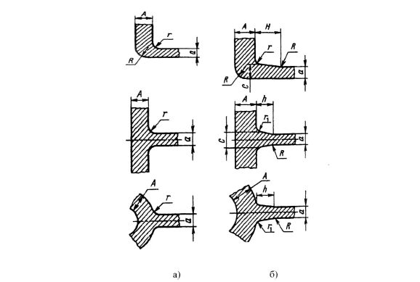
Рис 3. Рекомендуемые переходы от одной стенки к другой в литых деталях а – А/а<1,75; б – А/а>1,75.

5.4. Установление величин усадки сплава
Устанавливается величина усадки сплава, на которую увеличиваются размеры модельного комплекса и стержневого ящика. Величина усадки (по справочным данным и ОСТ 5.9044-71) в среднем применяется для стальных отливок - 2%.

6. ПРИНЦИПЫ ПРОЕКТИРОВАНИЯ ЛИТЕЙНОЙ ПЕСЧАНОЙ ФОРМЫ
В процессе проектирования формы решается следующий комплекс вопросов:
- установление количества получаемых в форме отливок;
- определение толщины стенок формы;
- конструирование и расчет элементов литниково – питающей системы;

6.1. Установление количества деталей.
Количество отливок в форме определяется серийностью детали, ее габаритами и массой. В условиях мелкосерийного производства отливок процесс литья обычно строится в расчете на размещение в форме небольшого числа отливок. При серийном, крупносерийном и особенно массовом производстве стремятся к размещению в форме наибольшего числа однотипных отливок, что обеспечивает максимальную металлоемкость формы. Для производства детали «фланец» выбираем число отливок 20 шт.

6.2. Определение толщины стенок.
Толщина стенок является важнейшим параметром формы, который оказывает влияние на характер теплообмена между заливаемым в нее расплавом, формирующейся отливкой и материалом форм, она определяет ее прочность и экономичность. Толщина стенок формы зависит от состава применимой смеси и степени ее уплотнения, состояния формы (сырая, сухая, химически затвердевшая), а также от условий обеспечения надежного сопротивления формы действий метало-статического напора, заливаемого в нее расплава (характер литниковой системы, наличие жеребеек и др). В табл. 1 приведены выработанные практикой рекомендации для определения толщины стенок песчаных толстостенных форм, показанных на рис. 3.
Так как масса одной отливки (0,083 кг), то выбираем: a = 40, b = 4, c = 30, d = 30, e = 30, e* = 30.

6.3. Конструирование и расчет элементов литниково – питающей системы.
Выбор типа и места подвода расплава к отливке, а также установление размеров элементов литниково – питающей системы - одно из условий получения отливок высокого качества. Расплав следует подводить к полости так, чтобы его струя не размывала стенок формы и не била в стержни.
Так как мы используем Сталь 45Л то используется литье из нелегированной стали.
Расчет литниковой системы сводится к определению сечения питателей по формуле:
$\sum{F_{n}}= \frac{Q}{τ∙k∙l}$, (1)
где: ΣFn - суммарное поперечное сечение площади питателей, см²
Q - масса жидкого металла, кг
τ - продолжительность заливки, с
k - удельная скорость заливки, кг/см²(табл. 7.)
l - коэффициент жидко текучести для отливок из чугуна и цветных металлов, принимается равным 1, а для остальных металлов равным 0,8.
$Q=N∙\left(Qотл+Qприб\right)+Qл.с$, (2)
где N- количество отливок в форме, шт; Qотл- черновая масса отливки, кг; Qприб, Qл.с- масса прибылей и литниковой системы, кг.
$Q=20∙(0,083 +0,083 ∙0,3)+(20*0,23+2,12)=8,88кг$.
Продолжительность заливки τ вычисляется для стали по формуле:
$τ=S∙\sqrt{Q},$(3)
где S - поправочный коэффициент, зависящий от толщины стенки отливки (табл. 8.)
$τ=1∙\sqrt{8,88}=3,0 с$,
$\sum{F_{n}}= 8,88/(3,0∙0,95∙0,8)=3,89 {см}^{2}$.
После определения суммарного сечения питателей, сечения шлакоуловителя и стояка устанавливаются по соотношению для стали:
∑Fn : Fшп : Fст = 1 : 1,1 : 1,2 (4)
$$\sum{F_{ст}=4,67{ см}^{2}, \sum{F_{ш}=4,28{ см}^{2}.}}$$

6.4. Расчет прибыли для одной из форм детали
Так как при охлаждении отливки металл имеет усадку, то во избежание образования усадочных раковин в отливке, в массивных частях ее ставят прибыли.
Прибылями называют технологические приливы к отливкам, которые затвердевают позднее стенок отливки. Прибыли выполняются в виде дополнительных полостей в форме, жидкий металл из которых компенсирует объемную усадку питаемых узлов. Основная цель применения прибылей – получение отливок без усадочных раковин и пористости.
Расчет литниковой системы начинаем с расчета прибыли. От лотка, небольшая по массе, равнотелая, преобладающая толщина стенки – 4 мм, представляет собой по конфигурации простой металлоемкий узел.
Примерный размер прибыли:
- диаметр прибыли принимается в 1,3 раза больше толщины стенки или питаемого узла;
Так как мы выбрали толщину стенки равной 5 мм, то диаметр прибыли составляет равной 6,1 мм.
- высота прибыли в 1,5 раза больше ее диаметра; h = 7 мм.
- протяженность прибыли составляет 30-40% от протяженности отливки;
- на долю прибылей приходиться от 30-50 % веса жидкого металла, заливаемого в форму. Следовательно, масса прибыли можно считать 0,3Q_{o}.

6.5. Определение размеров формы и выбор опок
Установив рациональное число получаемых в форме отливок и минимальную толщину стенок формы, экономно разместив отливки и элементы литниково – питающей системы, определяют расчетно – габаритные размеры формы. Окончательные размеры литейной формы будут установлены после выбора стандартных размеров опок, которые регламентируются ГОСТ 2133-75. В табл. 1 приведены справочные данные на основные размеры опок.
Тип опоки - цельнолитая
По конфигурации - круглая
Категория опоки – ручные
Способ формовки – механическая, комплектность опоки – парная
Так как масса 1 отливки (0,083 кг), то выбираем: a = 40, b = 4, c = 30, d = 30, e = 30, e* = 30.

6.6. Выбор необходимого оборудования и установление технологических параметров и условий получения качественных отливок.
Для производства литейных песчаных форм, руководствуясь размерами применяемых опок, выбирают формовочные машины и пескометы. Оборудование для специальных методов литья также выбирается при проектировании технологического процесса получения отливки.
На заключительной стадии проектирования технологического процесса литья решают следующие вопросы:
- выбирают состав формовочных смесей, состав противопригарных красок;
- устанавливают режимы упрочнения (подсушки, химического твердения) форм и стержней;
- определяют температуру расплава и формы при заливке;
- определяют длительность выдержки отливки в форме;
Время затвердевания отливки рассчитывают по формуле:
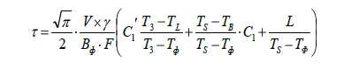, (7)
где: τ - время охлаждения отливки, мин
V - объем отливки, м³ (1,07*10^(-4))
γ - удельный вес сплава, кг/м³ (7500)
Вф - коэффициент аккумуляции тепла формой,$\frac{ккал}{час\frac{1}{2}град}$ (19,4)
F - площадь поверхности отливки, м² (0,175)
С - удельная теплоемкость отливки$\frac{ккал}{кг∙град}$ (С₁′ / С₁ - 0,693/0,672)
L - теплота кристаллизации $\frac{ккал}{кг}$ (256,2)
Т3 – 1863^{о}С; ТL - 1773^{о}С; ТS - 1723^{о}С; Тк - 1748^{о}С; Тв – 773^{о}С; Тф – 298^{о}С - температура заливки, ликвидуса, солидуса, кристаллизации, выбивки, формы. Все значения теплофизических величин приведены в табл. 10.

$$τ= \frac{\sqrt{3,14}}{2}∙\frac{1,07 ∙{10}^{-4} ×7500}{19,4∙0,175}\left(0,693 ∙ \frac{1863-1773}{1863-298}+\frac{1723-773}{1723-298}∙0,672+\frac{256,2}{1723-298}\right)= 0,14 мин.$$

- устанавливают методы и режимы выбивки отливки из формы, очистки, окраски, термообработки и контроля.
В результате проектирования технологического процесса получения отливки составляется чертеж элементов литейной формы, чертежи и эскизы собранной (готовой к заливке) формы, модельных плит (с расположение моделей, элементов литниковой питающей системы, направляющих штырей), стержневых ящиков, подопочных щитков, плит для сушки стержней и контрольных шаблонов. Кроме того разрабатываются технологические карты и инструкции, которые включают общие данные, а именно: наименование детали, номер чертежа, массу отливки, количество расплава, необходимого для ее получения, данные о химическом составе сплава и механических свойствах отливки, способ формовки и применяемые формовочные машины, размеры применяемых опок и других приспособлений, составы смесей и противопригарных красок, количество применяемых стержней и порядок их установки в форму, размеры сечений элементов литниковой системы, температура заливки, а также нормы времени на выполнение основных производственных операций.

7. ОЦЕНКА ЭФФЕКТНОСТИ СПОСОБА ИЗГОТОВЛЕНИЯ ЗАГОТОВКИ
Главным требованием к выбору способа изготовления заготовки является возможность максимального приближения ее геометрии к размерам детали. Оценку оптимальности конструкции детали и прогрессивности примененного способа изготовления заготовки можно провести с помощью следующих показателей:
Коэффициент выхода годного, КВГ характеризует использование металла в заготовительном производстве, т.е. эффективность применяемых технологий изготовления заготовок.
КВГ определяют из соотношения массы заготовки, Мз к массе исходного металла Мим, т.е. КВГ= Мз/Мим. КВГ=0,083*20/8,88=1,87.
В литых заготовках массу Мз принимают без литниковой системы, прибылей, выпоров, безвозвратных потерь (потерь на угар ~ 1% массы исходного металла; разбрызгивание - до 1-3% от массы исходного металла).
В качестве массы исходного материала при литье может быть масса жидкого металла, заливаемого в форму.
Коэффициент массовой точности, КМТ характеризует степень приближения размеров заготовки к размерам детали. По коэффициенту КМТ оценивают рентабельность принятой заготовки, т.к. он зависит как от массы и конструкции детали, так и от массы и конструкции заготовки. КМТ определяют из отношения массы готовой детали Мд к массе заготовки М3, т.е. КМТ= Мд/Мз. КМТ = 0,081/0,083 = 0,97.
Коэффициент использования металла, КИМ показывает общий расход металла на изготовление данной детали. КИМ определяют из отношения массы детали Мд к массе исходного металла Мим: КИМ= Мд/ Мим. КИМ=0,081*20/8,88=1,82.

8. СПИСОК ИСПОЛЬЗОВАННОЙ ЛИТЕРАТУРЫ

- Т.А.ИЛЬИНКОВА Методические указания по выполнению курсовой работы. Казань 2017.- 40с.
- А. Э. Вирт, А. М. Лаврентьев РАСЧЕТ ЛИТНИКОВЫХ СИСТЕМ СТАЛЬНЫХ ОТЛИВОК, Учебное пособие. Волгоград2012. – 36с.
- Технология конструкционных материалов: учебник для студентов машиностроительных вузов. 6-е изд. и доп. / А.М. Дальский и др.; - М.: Машиностроение, 2005. – 592с.
- Материаловедение и технологии конструкционных материалов, под ред. В.Б. Арзамасова, А.А. Черепахина. – 2-е изд., стер. – М.: Издат. центр «Академия», 2009. – 448с.
- С.Н. Колесов, И.С. Колесов Материаловедение и технология конструкционных материалов: учебник для ВУЗов. -М.: Высшая Школа., 2009. – 535с.

Приложение 1
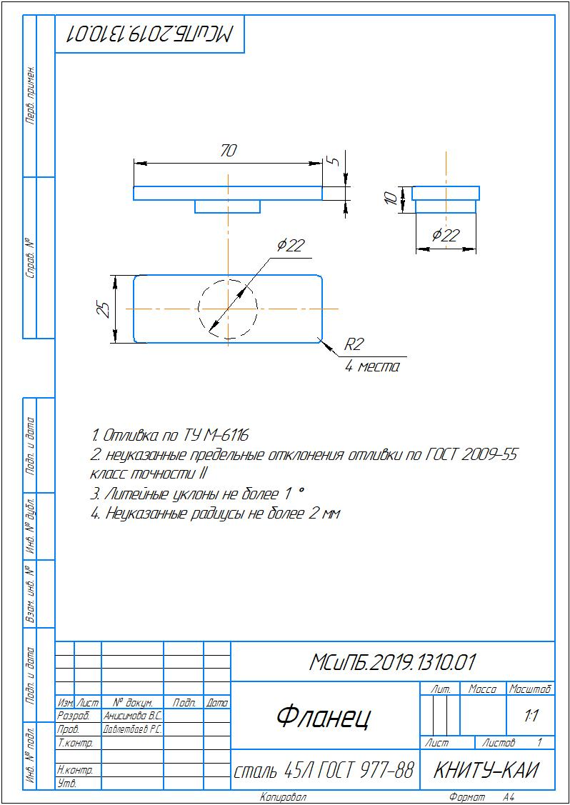

Приложение 2
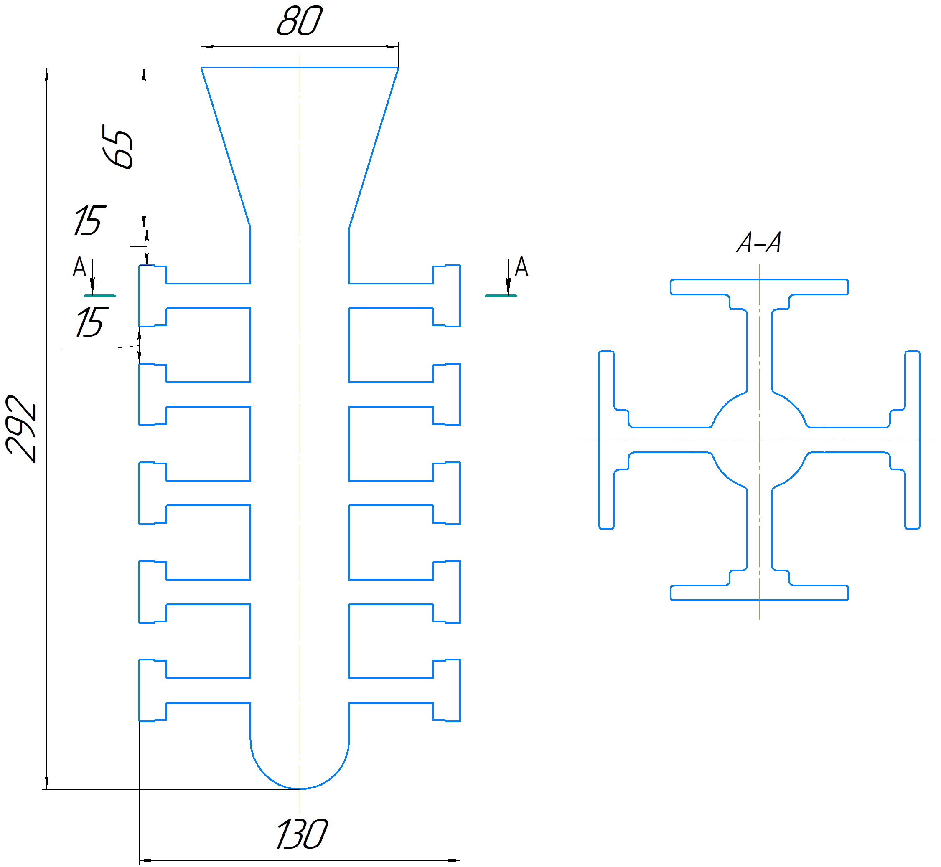

Рис. 4. Отливки в блоке

Приложение 3

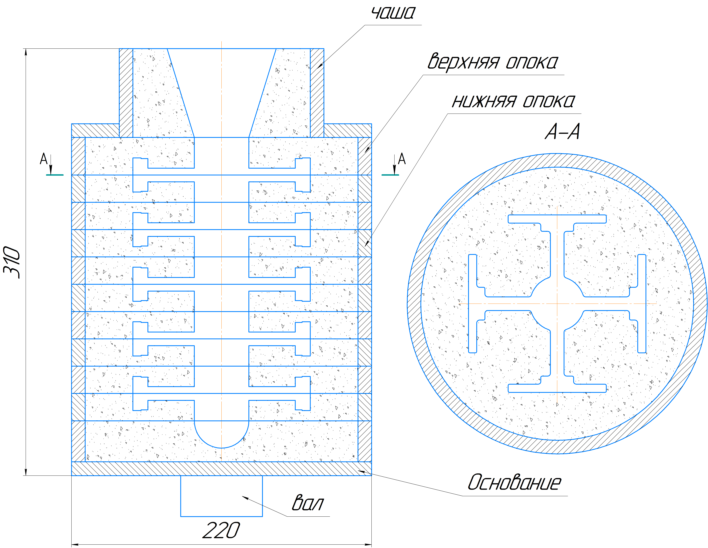

Рис.5. Сборка формы

Приложение 4

Минимальные толщины стенок песчаной формы, мм
Таблица 1.

Масса отливки, кг | а | в | с | d | е* | е
до 5 | 40 | 4 | 30 | 30 | 30 | 30
5 - 10 | 50 | 50 | 40 | 40 | 40 | 30
10 - 25 | 60 | 60 | 40 | 50 | 50 | 30
25 - 50 | 70 | 70 | 50 | 50 | 60 | 40
50 - 100 | 90 | 90 | 50 | 60 | 70 | 50
100 - 250 | 100 | 100 | 60 | 70 | 100 | 60
250 - 500 | 120 | 120 | 70 | 80 | - | 70
500 - 1000 | 150 | 150 | 90 | 90 | - | 100
1000 - 2000 | 200 | 200 | 100 | 100 | - | 150
2000 | 250 | 250 | 125 | 125 | - | 200

Припуски на обработку в зависимости от размера детали, способа производства и характеристики сложности отливки.
Таблица 2.
Наибольший размер отливки  (длина или высота), мм | Припуск, мм
 | массовое производство |  |  | Серийное производство |  | Единичное производство
 | простая |  | сложная | простая | сложная | простая |  | сложная
 | отливки |  |  | отливки |  | отливки
Отливки из серого чугуна
До 100 | 2 | 2 |  | 3 | 3 | 3 | 4
101 - 1200 | 2 - 4 | 3 - 6 |  | 3 - 6 | 3 - 8 | 3 - 8 | 4 – 10
1201 - 2600 | 5 - 6 | 7 - 8 |  | 7 - 8 | 9 -10 | 9 - 10 | 11 – 12
2601 - 5400 | - | - |  | 9 - 10 | 11 - 12 | 11 - 14 | 14 – 16
Свыше 5400 | - | - |  | 12 | 14 | 16 | 18
Отливки из стали
До 200 | 3 | 4 |  | 4 | 6 | 6 | 7
201 - 1200 | 3 - 6 | 4 - 9 |  | 4 - 9 | 7 - 12 | 7 - 12 | 9 – 15
1201 - 2600 | 7 - 9 | 10 - 12 |  | 10 - 12 | 13 - 15 | 13 - 15 | 16 – 18
2601 - 5400 | - | - |  | 13 - 15 | 16 - 18 | 16 - 18 | 21 – 24
Свыше 5400 | - | - |  | 18 | 24 | 24 | 30
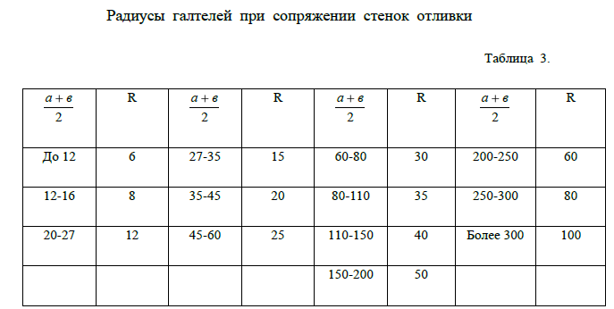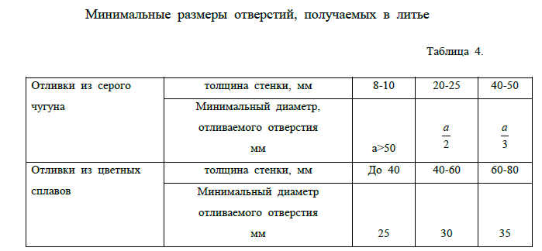
Уклоны в моделях и стержневых ящиках
Таблица 5.
Высота модели или стержневого ящика Н, мм | Уклоны
 | деревянные модели или стержневые ящики |  | металлические модели или стержневые ящики
 | мм | град | мм | град
До 20 | 1,0 | 30 | 0,5-1,0 | 1030-30
20-50 | 1-2 | 1030-2030 | 0,8-1,2 | 10 -20
50-100 | 1,5-2,5 | 10- 1030 | 1,0-1,5 | 0045-10
100-200 | 2,0-3,0 | 0045- 10 | 1,5-2,0 | 0030-0045
200-300 | 2,5-4,0 | 0030-0045 | 2,0-3,0 | 0030-0045
300-500 | 4,0-5,0 | 0030-0045 | 2,5-4,0 | 0020-0030
500-800 | 5,0-6,0 | 0030 | 3,5-6,0 | 0020-0030

Габаритные размеры знаков стержней
Таблица 6.
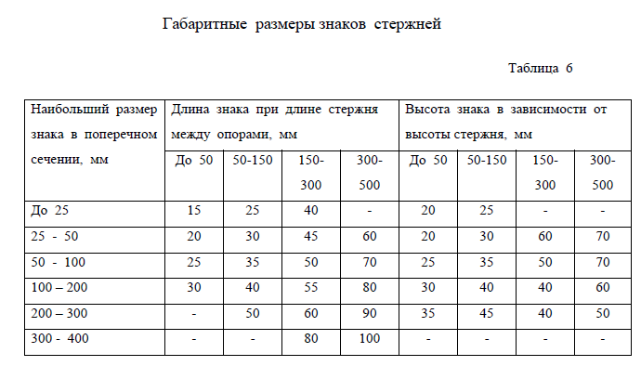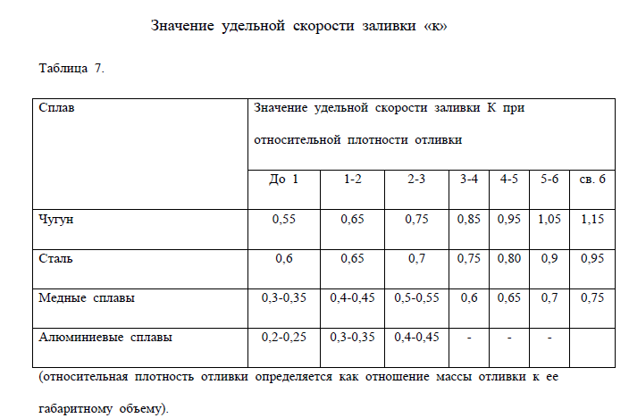
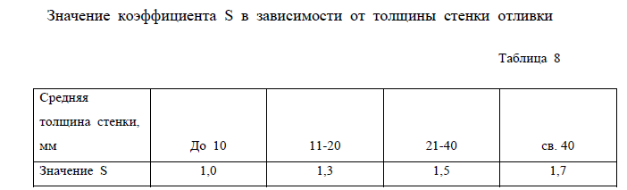
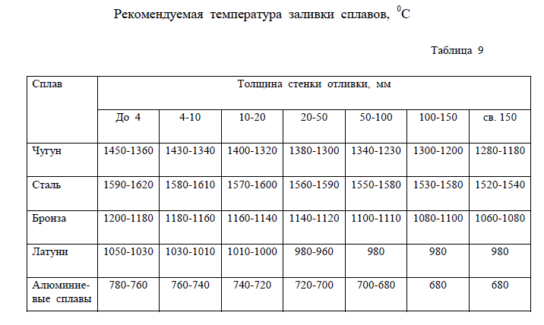
Значения теплофизических величин для расчета времени затвердевания отливки
Таблица 10

